Wskaźniki cen towarów i usług konsumpcyjnych w maju 2024 r.
Ceny towarów i usług konsumpcyjnych w maju 2024 r. w porównaniu z analogicznym miesiącem ub. roku wzrosły o 2,5% (przy wzroście cen usług
– o 6,2% i towarów – o 1,2%).
2,5%
wzrost w porównaniu
z analogicznym miesiącem
poprzedniego roku
W stosunku do poprzedniego miesiąca ceny towa-rów i usług wzrosły o 0,1% (w tym towarów i usług po 0,1%).

Tablica 1. Wskaźniki cen towarów i usług konsumpcyjnych w maju 2024 r.
WYSZCZEGÓLNIENIE | 05 2024 |  |  | 01-05 2024 | WPŁYW ZMIAN  04 2024=  =100
WYSZCZEGÓLNIENIE | 05 2023=  =100 | 12 2023=  =100 | 04 2024=  =100 | 01-05 2023=  =100 | WPŁYW ZMIAN  04 2024=  =100
OGÓŁEM | 102,5 | 102,1 | 100,1 | 102,7 | x
Żywność i napoje  bezalkoholowe | 101,6 | 102,7 | 100,3 | 102,2 | 0,09
Napoje alkoholowe  i wyroby tytoniowe | 104,1 | 102,3 | 100,5 | 105,8 | 0,03
Odzież i obuwie | 99,8 | 100,1 | 99,6 | 101,3 | -0,02
Użytkowanie mieszkania  lub domu i nośniki energii | 101,6 | 101,3 | 100,1 | 101,3 | 0,02
Wyposażenie mieszkania i prowadzenie gospodarstwa domowego | 101,4 | 100,1 | 99,7 | 102,9 | -0,01
Zdrowie | 102,8 | 103,6 | 100,9 | 103,9 | 0,05
Transport | 102,2 | 100,7 | 99,6 | 97,7 | -0,04
Łączność | 102,2 | 101,7 | 100,4 | 103,1 | 0,02
Rekreacja i kultura | 103,7 | 103,1 | 98,6 | 104,3 | -0,09
Edukacja | 109,0 | 101,8 | 100,1 | 109,2 | 0,00
Restauracje i hotele | 107,9 | 104,0 | 100,9 | 108,6 | 0,05
Inne towary i usługi | 103,7 | 102,4 | 100,0 | 105,5 | 0,00

Wpływy zmian cen na wskaźnik cen towarów i usług konsumpcyjnych ogółem
W maju br. w porównaniu z poprzednim miesiącem największy wpływ na wskaźnik cen towarów i usług konsumpcyjnych ogółem miały wyższe ceny w zakresie żywności (o 0,3%), restauracji i hoteli oraz zdrowia (po 0,9%), jak również napojów alkoholowych i wyrobów tytoniowych (o 0,5%), które podwyższyły wskaźnik odpowiednio o 0,08 p. proc., po 0,05 p. proc. i o 0,03 p. proc. Niższe ceny w zakresie rekreacji i kultury (o 1,4%), transportu (o 0,4%) oraz odzieży i obuwia (o 0,4%) obniżyły wskaźnik odpowiednio o 0,09 p. proc., 0,04 p. proc. i 0,02 p. proc.
W porównaniu z miesiącem analogicznym poprzedniego roku wyższe ceny w zakresie restauracji i hoteli (o 7,9%), mieszkania (o 1,6%) oraz żywności (o 1,3%) podniosły ten wskaźnik odpowiednio o 0,44 p. proc., 0,40 p. proc. i 0,32 p. proc. Niższe ceny odzieży i obuwia (o 0,2%) obniżyły wskaźnik o 0,01 p. proc.

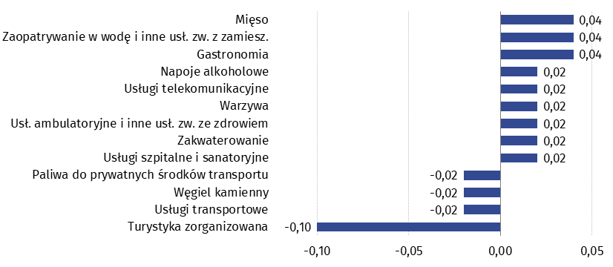
Wykres 1. Wpływ zmian cen wybranych grup towarów i usług konsumpcyjnych w maju 2024 r. (w p. proc. w stosunku do miesiąca poprzedniego)

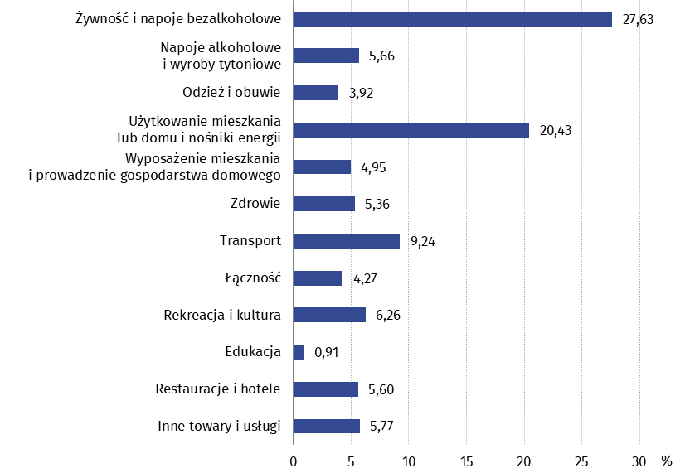
Wykres 2. System wag stosowany w obliczeniach wskaźników cen towarów i usług konsumpcyjnych w 2024 r.
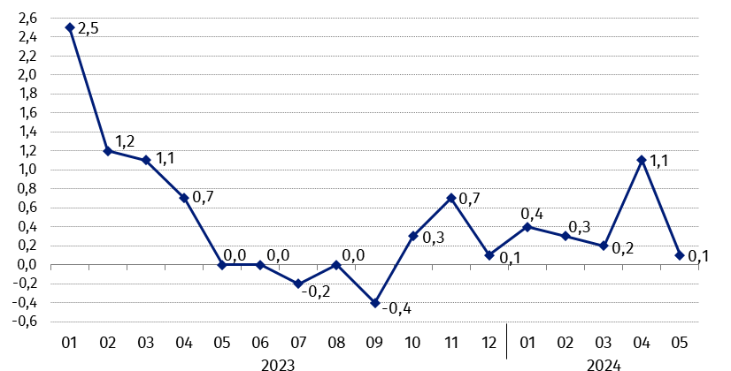
Wykres 3. Zmiany cen towarów i usług konsumpcyjnych w stosunku do okresu poprzedniego (w %)

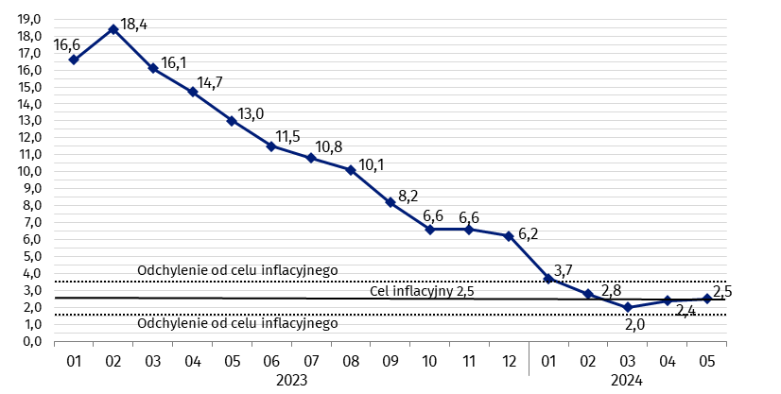
Wykres 4. Zmiany cen towarów i usług konsumpcyjnych w stosunku do analogicznego okresu roku poprzedniego (w %)
W maju 2024 r. wskaźnik cen towarów i usług konsumpcyjnych znalazł się na poziomie celu inflacyjnego określonego przez Radę Polityki Pieniężnej (2,5% +/- 1 p. proc.).

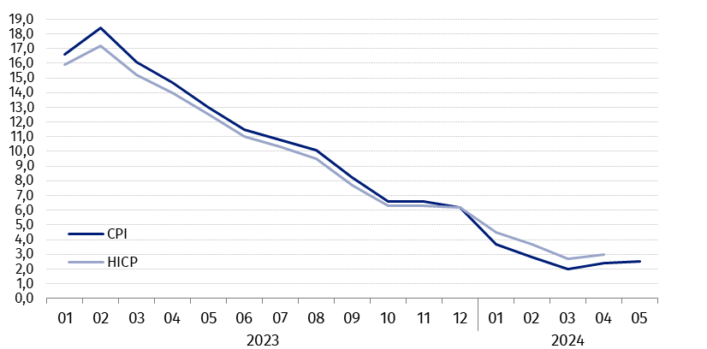
Wykres 5. Zmiany cen według wskaźnika cen towarów i usług konsumpcyjnych (CPI) oraz zharmonizowanego wskaźnika cen konsumpcyjnych (HICP) w stosunku do analogicznego okresu roku poprzedniego (w %)
Tablica 2. Wskaźniki cen towarów i usług konsumpcyjnych w maju 2024 r.
WYSZCZEGÓLNIENIE | 05 2024 |  |  | 01-05 2024
WYSZCZEGÓLNIENIE | 05 2023=  =100 | 12 2023=  =100 | 04 2024=  =100 | 01-05 2023=100
OGÓŁEM | 102,5 | 102,1 | 100,1 | 102,7
Towary | 101,2 | 101,6 | 100,1 | 101,3
Usługi | 106,2 | 103,4 | 100,1 | 106,7
Żywność, napoje bezalkoholowe i alkoholowe oraz wyroby tytoniowe | 102,0 | 102,7 | 100,3 | 102,8
ŻYWNOŚĆ I NAPOJE BEZALKOHOLOWE | 101,6 | 102,7 | 100,3 | 102,2
Żywność | 101,3 | 102,8 | 100,3 | 101,8
w tym:
Ryż | 97,0 | 100,3 | 99,7 | 94,9
Mąka | 95,3 | 100,4 | 100,3 | 94,3
Pieczywo | 104,9 | 104,3 | 100,2 | 103,6
Makarony i produkty makaronowe | 102,3 | 102,1 | 100,2 | 103,2
Mięso | 101,2 | 102,8 | 100,6 | 102,0
w tym:
Mięso wołowe | 102,0 | 102,2 | 100,5 | 101,4
Mięso cielęce | 104,6 | 103,2 | 101,1 | 104,6
Mięso wieprzowe | 97,3 | 100,3 | 99,3 | 101,5
Mięso drobiowe | 95,8 | 106,4 | 101,8 | 93,1
Wędliny | 104,5 | 102,6 | 100,7 | 105,5
Ryby i owoce morza | 100,9 | 102,6 | 100,4 | 101,6
Mleko, sery i jaja | 99,9 | 101,7 | 100,3 | 99,2
w tym:
Mleko | 99,0 | 101,7 | 100,5 | 96,9
Jogurt, śmietana, napoje  i desery mleczne | 101,4 | 101,9 | 100,2 | 101,7
Sery i twarogi | 100,5 | 101,9 | 100,3 | 99,0
Jaja | 96,3 | 100,1 | 100,4 | 97,2
Oleje i tłuszcze | 96,1 | 101,8 | 99,5 | 92,5
Tłuszcze roślinne | 89,1 | 100,4 | 99,8 | 87,2
Tłuszcze zwierzęce | 102,1 | 103,0 | 99,3 | 97,1
w tym masło | 102,9 | 103,4 | 99,2 | 97,2
Owoce | 97,5 | 101,3 | 99,6 | 97,9
Warzywa | 100,1 | 104,8 | 100,5 | 101,5
Cukier | 78,7 | 87,2 | 99,5 | 82,0
Napoje bezalkoholowe | 104,6 | 102,3 | 100,1 | 106,9
w tym:
Kawa | 102,9 | 101,2 | 100,5 | 104,8
Herbata | 110,2 | 103,2 | 101,0 | 112,3
Kakao i czekolada w proszku | 103,8 | 102,0 | 100,3 | 107,2
Wody mineralne lub źródlane | 103,9 | 101,4 | 99,7 | 105,8
Soki owocowe i warzywne | 110,0 | 106,1 | 100,7 | 111,2
NAPOJE ALKOHOLOWE I WYROBY TYTONIOWE | 104,1 | 102,3 | 100,5 | 105,8
Napoje alkoholowe | 102,8 | 101,6 | 100,6 | 105,0
Wyroby tytoniowe | 107,7 | 104,2 | 100,4 | 108,1
ODZIEŻ I OBUWIE | 99,8 | 100,1 | 99,6 | 101,3
w tym:
Odzież | 99,3 | 99,4 | 99,6 | 100,3
Obuwie | 100,9 | 102,6 | 99,6 | 104,0
MIESZKANIE | 101,6 | 101,1 | 100,0 | 101,6
UŻYTKOWANIE MIESZKANIA LUB DOMU I NOŚNIKI ENERGII | 101,6 | 101,3 | 100,1 | 101,3
w tym:
Opłaty na rzecz właścicieli | 105,2 | 102,0 | 100,1 | 105,3
Zaopatrywanie w wodę | 109,5 | 105,4 | 100,9 | 109,5
Wywóz śmieci | 101,0 | 100,7 | 99,9 | 102,2
Usługi kanalizacyjne | 110,0 | 105,3 | 100,6 | 110,0
Nośniki energii | 98,1 | 99,6 | 99,8 | 97,5
Energia elektryczna | 98,8 | 101,1 | 100,0 | 98,8
Gaz | 98,9 | 99,7 | 99,9 | 98,2
Opał | 86,1 | 91,5 | 98,7 | 83,2
Energia cieplna | 107,2 | 103,6 | 100,2 | 108,5
WYPOSAŻENIE MIESZKANIA I PROWADZENIE GOSPODARSTWA DOMOWEGO | 101,4 | 100,1 | 99,7 | 102,9
w tym:
Meble, artykuły dekoracyjne,  sprzęt oświetleniowy | 100,2 | 99,8 | 99,1 | 101,1
Urządzenia gospodarstwa domowego | 98,6 | 99,0 | 100,5 | 99,2
Środki czyszczące i konserwujące | 103,7 | 100,7 | 99,3 | 107,3
Usługi związane z prowadzeniem gospodarstwa domowego | 112,0 | 106,4 | 100,4 | 112,2
ZDROWIE | 102,8 | 103,6 | 100,9 | 103,9
w tym:
Wyroby farmaceutyczne | 99,3 | 102,3 | 100,3 | 101,2
Urządzenia i sprzęt terapeutyczny | 103,0 | 100,7 | 99,8 | 103,7
Usługi lekarskie | 109,3 | 105,2 | 100,4 | 109,8
Usługi stomatologiczne | 108,7 | 104,6 | 100,6 | 109,7
Usługi szpitalne i sanatoryjne | 111,0 | 114,8 | 108,0 | 111,1
TRANSPORT | 102,2 | 100,7 | 99,6 | 97,7
w tym:
Środki transportu | 94,9 | 97,7 | 99,4 | 96,2
w tym samochody osobowe | 94,6 | 97,4 | 99,4 | 96,0
Paliwa do prywatnych środków transportu | 103,6 | 102,8 | 99,7 | 96,5
Olej napędowy | 108,1 | 101,8 | 99,1 | 94,9
Benzyna | 102,5 | 104,3 | 100,1 | 97,9
Gaz ciekły i pozostałe paliwa  do prywatnych środków  transportu | 93,5 | 94,7 | 98,5 | 93,1
Usługi transportowe | 99,2 | 87,4 | 97,4 | 97,8
ŁĄCZNOŚĆ | 102,2 | 101,7 | 100,4 | 103,1
w tym:
Sprzęt telekomunikacyjny | 88,3 | 94,4 | 96,1 | 90,6
Usługi telekomunikacyjne | 102,6 | 101,9 | 100,6 | 103,5
REKREACJA I KULTURA | 103,7 | 103,1 | 98,6 | 104,3
w tym:
Sprzęt audiowizualny, fotograficzny i informatyczny | 92,7 | 96,3 | 99,7 | 93,5
Usługi związane z rekreacją i kulturą | 100,4 | 103,0 | 100,2 | 100,9
w tym:
Usługi związane z rekreacją i sportem | 107,8 | 103,6 | 100,2 | 108,1
Usługi związane z kulturą | 96,9 | 102,8 | 100,2 | 97,6
w tym opłaty radiowo-telewizyjne | 93,3 | 102,1 | 100,0 | 94,1
Książki | 108,2 | 97,2 | 102,4 | 103,3
Gazety i czasopisma | 103,6 | 105,1 | 100,0 | 102,7
Artykuły piśmienne, malarskie, kreślarskie | 103,3 | 100,9 | 100,0 | 104,0
Turystyka zorganizowana | 111,0 | 108,1 | 94,2 | 111,6
Turystyka zorganizowana w kraju | 103,7 | 100,5 | 102,1 | 105,0
Turystyka zorganizowana za granicą | 115,1 | 112,4 | 90,7 | 114,9
EDUKACJA | 109,0 | 101,8 | 100,1 | 109,2
RESTAURACJE I HOTELE | 107,9 | 104,0 | 100,9 | 108,6
INNE TOWARY I USŁUGI | 103,7 | 102,4 | 100,0 | 105,5
w tym:
Higiena osobista | 103,3 | 102,7 | 100,3 | 105,7
w tym:
Usługi fryzjerskie, kosmetyczne i pielęgnacyjne | 108,5 | 105,1 | 100,4 | 108,8
Artykuły do higieny osobistej  i kosmetyki | 102,1 | 102,2 | 100,2 | 105,0
Opieka społeczna | 111,3 | 105,8 | 100,2 | 111,4
Ubezpieczenia | 104,9 | 101,8 | 99,0 | 106,4
Usługi finansowe świadczone przez banki i inne instytucje | 111,7 | 105,6 | 100,1 | 110,2
W przypadku cytowania danych Głównego Urzędu Statystycznego prosimy o zamieszczenie informacji: „Źródło danych GUS”, a w przypadku publikowania obliczeń dokonanych na danych opublikowanych przez GUS prosimy o zamieszczenie informacji: „Opracowanie własne na podstawie danych GUS”.
Opracowanie merytoryczne:  Departament Handlu i Usług  Dyrektor Ewa Adach-Stankiewicz  Tel: 22 608 31 24 | Rozpowszechnianie:  Wydział Współpracy z Mediami  Tel. komórkowy: +48 695 255 032  Tel. stacjonarne: +48 22 608 38 04,  +48 22 608 30 09,  +48 22 449 41 45  e-mail: obslugaprasowa@stat.gov.pl

www.stat.gov.pl

@GUS_STAT

@GlownyUrzadStatystyczny

gus_stat

glownyurzadstatystycznygus

glownyurzadstatystyczny
Powiązane opracowania
Komunikaty i obwieszczenia Prezesa GUS
Informacje sygnalne
Temat dostępny w bazach danych
Dziedzinowa Baza Wiedzy (DBW) Ceny
Bank Danych Makroekonomicznych (BDM)
Bank Danych Lokalnych (BDL)
Wskaźniki cen (Obszary tematyczne: Ceny. Handel)
Ceny (Obszary tematyczne: Ceny. Handel)
Ważniejsze pojęcia dostępne w słowniku
Wskaźnik cen towarów i usług konsumpcyjnych
Cena detaliczna

